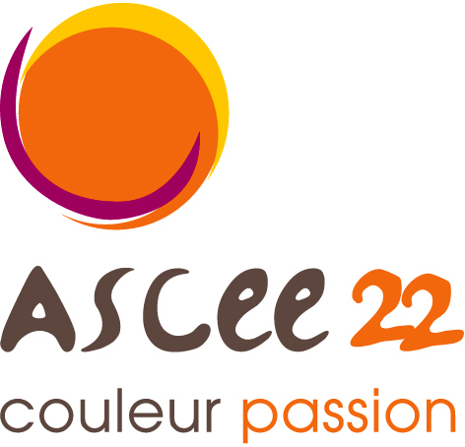

Vente des cartes 2010

L'ASCEE 22 (association sportive, culturelle et d'entraide de l'Equipement des Côtes d'Armor) c'est :

- la billetterie (cinémas, karting, patinoires, piscines, zoo de Trégomeur, festivals...), tarifs jusqu'à – 25 %,
- des soirées (accrobranches, bowling, karting, repas...),
- des locations d'unités d'accueil (maisons de gardiens de phares, mobilhomes...) dans les Côtes d'Armor et autres départements,
- des voyages,
- un groupe de randonnée,
- une équipe de volley,
- un tournoi de football,
- ...

C'est aussi les actions en faveur des enfants, menées avec le comité local d'action sociale (CLAS).

Les cartes (10 €) sont disponibles auprès des correspondants de l'ASCEE 22 jusqu'au 29 janvier 2010. Les agents MAP de la DDEA 22 peuvent également adhérer.

Au-delà de la fin janvier, il n'y aura pas de vente, sauf maladie, nouveaux arrivants.

✰  

